Jaargang 18, nummer 3
2020/2021

Stukje vanuit de directie:
Beste ouders en verzorgers,

U heeft inmiddels het goede nieuws ontvangen dat er een nieuwe directeur gevonden is voor basisschool Baardwijk. Dat betekent dat u mij nog heeft als directeur t/m de kerstvakantie. Daarna start Deborah Snoeren als nieuwe directeur voor Baardwijk.
Ik heb met het bestuur afgesproken dat ik in de periode van kerstvakantie t/m carnavalsvakantie Deborah zal inwerken en informatie zal overdragen. Wat ik zeker ga overdragen is:
- Fijne sfeer op school;
- Goede samenwerking met ouders;
- Betrokken en kundig team;
- Actieve MR en OS;
- Mooie, kleurrijke school waar helaas een terugloop qua leerlingaantallen is
En de punten waar we mee aan het werk zijn:
- Samenwerking met peuterspeelzalen;
- Nieuwe methode voor wereldoriëntatie;
- Het team leert steeds meer samen kijken naar onderwijsopbrengsten en onderwijskwaliteit;
- Werken met leerpleinen
Baardwijk verdient een fijne en goede directeur en ik hoop dat er de komende tijd ook veel kinderen gaan bijkomen want het is goed voor de school als er meer kinderen komen zodat alle lokalen weer gevuld kunnen zijn. Kent u kinderen van buren/vrienden/familie die nog niet aangemeld zijn op school, vertel ze dan vooral over deze mooie school en laat hen contact opnemen met ons. Ook van broertjes en zusjes die nog niet aangemeld zijn, horen wij graag z.s.m. of ze naar Baardwijk komen zodat we weten hoeveel kinderen we volgend schooljaar en de komende jaren gaan hebben. Op basis van leerlingaantallen krijgen we geld van de overheid en kunnen we leerkrachten betalen. Dus hoe eerder we weten hoeveel kinderen we hebben, hoe stabieler de planning en organisatie van de school kan zijn.

We gaan elkaar de komende weken zeker nog zien/spreken bij het halen en brengen van de kinderen. Toch wil ik u allen alvast hartelijk danken voor de fijne samenwerking op Baardwijk!

Vriendelijke groet,
Margje Bielars

Belangrijke data:
14 november: Sinterklaas in Nederland
23 november: studiedag, alle kinderen zijn vrij
4 december: Sinterklaas op school, continurooster!
18 december: kinderen zijn om 12 uur uit
21 december: kerstvakantie t/m 1 januari
Voorleeswedstrijd
Op 5 november 2020 was weer de jaarlijkse voorleeswedstrijd voor de groepen 7 en 8.
Na een spannende klassenronde waren Miraf en Jesse uit groep 7 en Faith en Lisa uit groep 8 uitverkoren om voor de groepen 6, 7 en 8 te lezen in de aula. Ze lazen alle vier super goed en het was een hele kluif voor de jury om een winnaar te kiezen.
Na rijp beraad is dat toch gelukt.
Het is geworden: Faith!
Ze kon het zelf niet geloven, omdat ze dyslexie heeft.
Zo zie je maar weer, ook met dyslexie kun je een eind komen. We zijn trots op alle lezers en op Faith in het bijzonder!
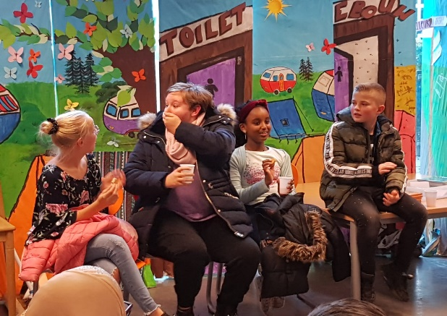
Faith, gefeliciteerd, en veel succes bij de gemeentelijke ronde komend voorjaar.
Allemaal super gedaan, kanjers

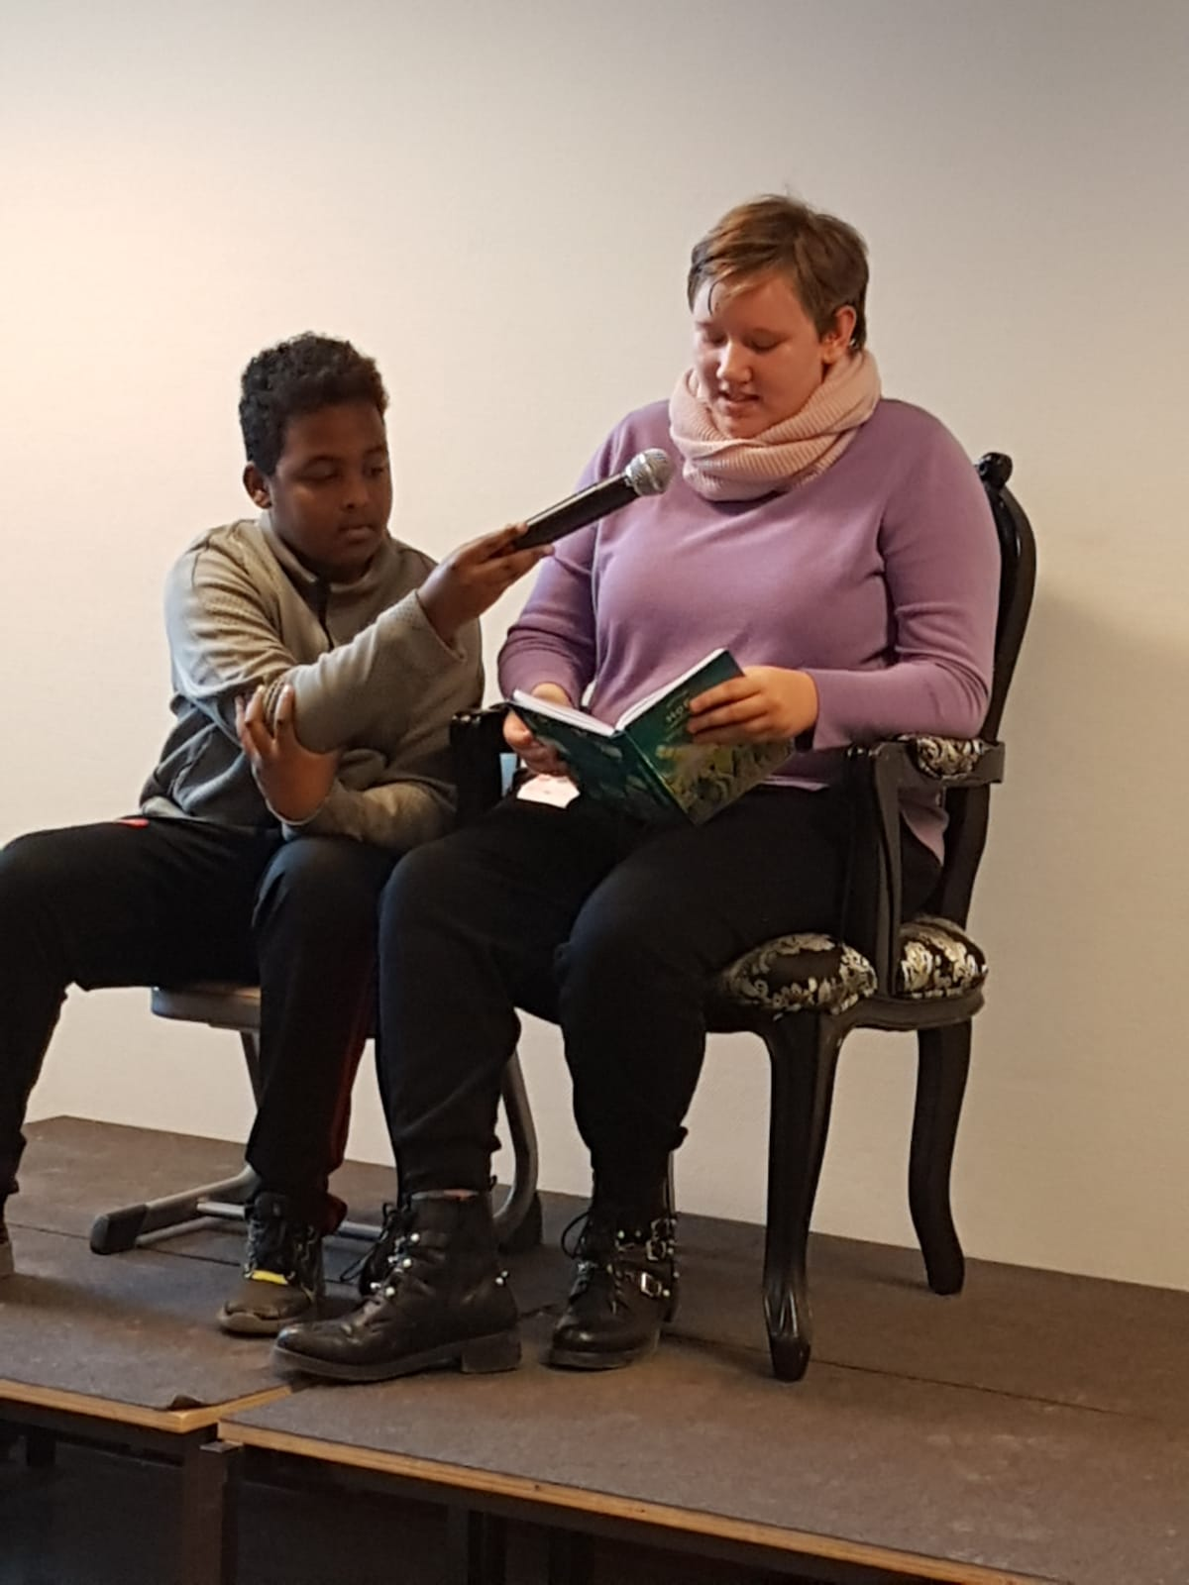
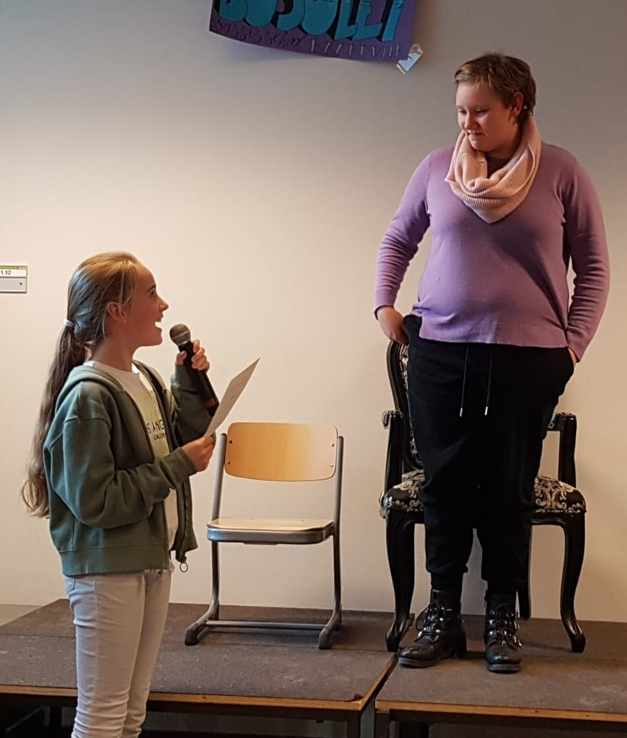

Continurooster op 4 december
Op vrijdag 4 december vieren we met de kinderen Sinterklaas op school. In de groepen 1 t/m 4 hebben we deze dag onder andere een leuk circuit en in de groepen 5 t/m 8 zullen de kinderen elkaar verrassen met zelfgemaakte surprises. Deze dag werken we met een continurooster. We starten de normale tijd, waarbij uw kind net als op andere dagen gewoon naar de eigen groep komt. De kinderen zijn deze dag om 14.30 uur vrij. Naast het fruit en drinken voor de pauze om 10.00 uur moet uw kind deze dag ook zelf eten meenemen voor de middagpauze. Vanwege Corona is het helaas niet mogelijk om Sinterklaas feestelijk te onthalen in het bijzijn van ouders en andere belangstellenden. Samen met Sinterklaas denken we na over een goed alternatief.

Oproep knutselmaterialen

Voor een aantal kinderen wordt er op 25 november een knutselmiddag georganiseerd om op school aan de surprise voor Sinterklaas te werken. Deze middag is nadrukkelijk bedoeld voor kinderen, voor wie het thuis echt heel lastig is om de surprise te maken. In de groepen 5 t/m 8 is dit met de kinderen besproken, waarbij zij zich hiervoor mochten opgeven bij de leerkracht.
Voor deze knutselmiddagen zijn we op zoek naar een aantal specifieke materialen. Hopelijk kunt u ons hieraan helpen. Het gaat om: schoenendozen, kleine dozen, lege keukenrollen, verschillende soorten wol, kralen, knopen, enzovoorts. Wanneer u hiervan thuis iets over heeft, dan kunt u dit meegeven aan uw kind. Hij/ zij mag het afgeven bij de groepsleerkracht.

Voorstellen MR-lid

Hallo allemaal,
Ik ben Handan Özbek- Colkusu. De moeder van Selamet uit groep 6 en Aras uit groep 3. Ik heb altijd gewerkt als casemanager in gezinnen en ervoor gezorgd dat kinderen en jongeren de juiste begeleiding kregen. Sinds kort ben ik toegetreden tot de MR. Ik vind het belangrijk om betrokken te zijn bij het beleid dat gevoerd wordt op onze school. De komende tijd wil ik mij graag inzetten om namens ouders in de MR mee te denken. Zo kunnen we ervoor zorgen dat onze kinderen, het team en wij als ouders er samen het beste uit kunnen halen. Ik verwacht met mijn kennis en ervaring een positieve invloed te kunnen hebben op de te nemen beslissingen over de onderwerpen die aan de MR worden voorgelegd. Als je vragen, opmerkingen, adviezen hebt of informatie wilt omtrent de zaken die in de MR worden besproken, dan horen wij dat als oudergeleding graag!

Verkeer

Beste ouders,
Buiten wordt het steeds eerder donker. Het is belangrijk dat de kinderen daarom buiten goed zichtbaar zijn. Vrijdag 27 November moeten de kinderen van groep 7 en 8 hun fiets mee naar school nemen. We gaan dan de verlichting controleren.

Dit zijn de regels voor losse lampjes;
- wit/geel licht voor, rood licht achter
- losse lampjes mag je alleen op het bovenlichaam bevestigen, niet op het hoofd, aan armen of benen
- bevestigen aan kleding of op een tas mag, mits goed zichtbaar
- losse lampjes moeten recht vooruit en recht achteruit schijnen, en mogen niet knipperen of teveel bewegen.
Houd je je hier niet aan, dan riskeer je een boete van € 45,- maar nog belangrijker: je zet je eigen veiligheid op het spel.

We merken dat er de laatste tijd rondom school regelmatig op het schoolplein en de stoep rondom de school wordt gefietst door kinderen en volwassenen. Graag hier weer aandacht aan besteden, geef het goede voorbeeld aan de kinderen.

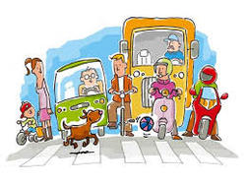
Daarnaast is er op school aandacht voor de manier waarop kinderen naar school komen. In de week van 16 tot 20 november wordt in alle klassen bijgehouden op welke manier de kinderen naar school komen. We zijn heel benieuwd in welke klas de meeste kinderen te voet of op de fiets komen.

Sport na school
Sport na school gaat weer beginnen. Meer informatie vindt u in de onderstaande link.
https://www.gowaalwijk.nl/activiteiten/go-play-sport-na-school-i-s-m-tafeltennisvereniging-waalwijk/

Spreekbeurten in de bovenbouw

De afgelopen jaren was het de gewoonte dat de kinderen in de groepen 6/7/8 een spreekbeurt hielden.
Hiermee leren de kinderen informatie te vinden en te verwerken tot een samenhangend en informatief verhaal en ze oefenen presentatievaardigheden.
Omdat we op dit moment de prioriteit leggen bij het volgen van het basisprogramma, wat met alle coronaperikelen al lastig genoeg blijkt, zetten we de spreekbeurten dit schooljaar even op een laag pitje.
In de methode “Blink” voor wereldoriëntatie en in de taalmethode komen bovengenoemde vaardigheden ook aan bod, zodat de kinderen hiermee leren werken. Dus zeker aandacht voor informatieverwerking en presentatievaardigheden maar dan gekoppeld een de methode voor wereldoriëntatie en niet met een losse spreekbeurt.

Met vriendelijke groet,
Leerkrachten bovenbouwcluster

Nieuw gratis aanbod van TeamWijz voor kinderen van gescheiden ouders!

“Ieder kind in scheiding verdient deze laagdrempelige en preventieve aandacht. Dit programma biedt kinderen en ouders een steuntje in de rug, tijdens en na scheiding”.

Ook voor de kinderen die geen problemen (lijken te) ervaren met de scheiding, is deelname aan te raden. Het preventieve programma draagt bij aan (verdere) verwerking en het voorkomen en verminderen van problemen voortvloeiend uit de scheiding. Zo leren kinderen er onderling over praten, leren ze er met hun ouders over te praten en geeft het handvatten voor nu en in de toekomst.

Het programma bestaat uit 1 ouderbijeenkomst (1.5u) en 1 kinderbijeenkomst (3.5u). De kinderbijeenkomst wordt afgesloten met een presentatie door kinderen aan de ouders.

In de week van 9 november staat er een groep gepland voor de groepen 6 tot en met 8. Aanmelden of meer informatie nodig? Dan kunt u bellen naar 0416-683456
In de bijlage van deze klepper staat een folder met meer informatie.

